ÍNDICE
1 Para comenzar 4
1.1 Precauciones en cuanto a la seguridad 4
1.2 Protección de propiedad intelectual 4
1.3 Contenido del embalaje 5
2 Vistas de la unidad principal 6
2.1 Vista frontal 6
2.2 Vista lateral derecha 8
2.3 Vista lateral izquierda 9
2.4 Vista de la parte inferior 9
3 Vistas del segundo monitor 10
3.1 Vista frontal 10
3.2 Vista lateral derecha 10
3.3 Vista de la parte inferior 11
4 Descripción general del control remoto 12
4.1 Definición de los botones 12
4.2 Instalación de la batería del control remoto 14
5 Conexiones del sistema 15
5.1 Conexión al TV 15
5.2 Conexión al amplificador 16
5.3 Conexión a los auriculares 17
5.4 Conexión al adaptador de CA 18
5.5 Conexión al adaptador para automóvil 18
5.6 Conexión a la unidad principal 19
6 Funciones del paquete de batería 20
6.1 Instalación/extracción del paquete de batería 20
6.2 Carga del paquete de batería 20
7 Compatibilidad de software 21
7.1 Formato de disco compatible 21
7.2 Mantenimiento del disco 21
8 Funcionamiento general 22
8.1 Antes de reproducir 22
8.2 Ajuste de la relación de aspecto de la pantalla 22
9 Funciones de reproducción de discos de DVD 24
10 Funciones de reproducción de discos compactos 27
11 Funciones de visualización de archivos JPEG 29
12 Configuración del sistema 31
13 Uso de las correas 35
14 Solución de problemas 37
15 Apéndice 39
15.1 Especificación del producto 39
15.2 Asistencia técnica e información sobre la garantía 39
15.3 Cláusula de exención de responsabilidad 39

El símbolo del relámpago con punta de flecha, dentro de un triángulo equilátero, tiene el objeto de alertar al usuario sobre la presencia de “tensión peligrosa” no aislada dentro de la caja del producto, la cual puede ser de suficiente magnitud para constituir un riesgo de choque eléctrico para las personas.
El signo de exclamación dentro de un triángulo equilátero tiene el objeto de alertar al usuario sobre la presencia de instrucciones importantes de operación y mantenimiento (servicio) en los documentos que acompañan al producto.
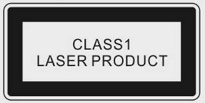
ADVERTENCIA:
El dispositivo emite radiación láser cuando está abierto. No mire directamente hacia el haz de luz láser.

PRECAUCIÓN:
- El producto incluye un dispositivo láser de baja potencia. Para garantizar la calidad del dispositivo láser, NO abra la caja ni intente reparar la unidad. Póngase en contacto con el centro de mantenimiento autorizado para cualquier servicio que necesite.
- Para reducir el riesgo de choque eléctrico, NO retire la tapa. El producto no incluye piezas que puedan ser reparadas por el usuario. Remita toda tarea de reparación a personal de mantenimiento cualificado. Desenchufe el producto de la toma de pared antes de realizar cualquier tarea de mantenimiento o cuando no se utilice durante un período prolongado.
- El fabricante no se responsabilizará de los daños ocasionados por sustitución o modificación del producto que se haya realizado sin la debida autorización del fabricante o de una organización autorizada.

- Para comenzar

Deseamos agradecerle que haya adquirido el equipo multimedia digital móvil: Prestigio PPDP 370 Twin. Le felicitamos por su elección y esperamos que disfrute de todas sus apasionantes funciones. Le recomendamos que lea atentamente el manual del usuario antes de utilizar el producto y que respete todos los procedimientos indicados para poder disfrutar de todas sus prestaciones.

  - Precauciones en cuanto a la seguridad

Respete todas las precauciones de seguridad antes de utilizar el equipo Prestigio PPDP 370 Twin. Siga los procedimientos que se indican en el manual para garantizar el correcto funcionamiento del dispositivo.


Advertencia: Este símbolo señala acciones que podrían causar lesiones graves para el personal a cargo del funcionamiento del dispositivo o dañar el dispositivo mismo si se omiten o se realizan incorrectamente.

- No intente desarmar ni alterar ninguna pieza del dispositivo que no se describa en el presente manual.
- No permita que el dispositivo entre en contacto con agua u otros líquidos. El dispositivo NO ha sido diseñado a prueba de líquidos de ningún tipo.
- Si llegase a penetrar líquido en el interior del dispositivo, desconéctelo inmediatamente del equipo informático; si continuase utilizándolo podrían producirse llamas o un choque eléctrico. Póngase en contacto con el distribuidor del producto o con el centro de asistencia más próximo.
- Para evitar riesgos de choques eléctricos, no conecte ni desconecte el dispositivo con las manos húmedas.
- No acerque el dispositivo a ninguna fuente de calor ni lo exponga directamente a la llama o al calor.
- Nunca acerque el dispositivo a equipos que generan campos electromagnéticos intensos; si lo hiciera, se podrían producir daños, corrupción o pérdida de datos.

  - Protección de propiedad intelectual

Este producto incorpora tecnología de protección de propiedad intelectual que se encuentra amparada por patentes de los EE. UU. y otros derechos de autor. El uso de esta tecnología de protección debe estar autorizado por Macrovision, que ha sido destinada exclusivamente para uso doméstico y otros usos de visualización limitados, excepto que Macrovision lo autorice de otro modo. Se prohíbe toda acción de desmontaje o cambios en la ingeniería.

Los discos y reproductores de DVD están codificados por región. Si el número de región descrito en el disco de DVD no corresponde con el número de región de este producto, la unidad no podrá reproducir el disco. El equipo Prestigio PPDP 370 Twin está codificado con el número de región 2 y sólo se puede utilizar con discos de DVD que cumplen la norma europea.

  - Contenido del embalaje
Artículo | Descripción | Cantidad
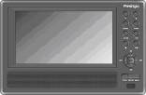 | Reproductor de DVD Prestigio PPDP 370 Twin | 1
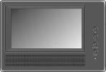 | Segundo monitor | 1
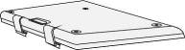 | Paquete de batería | 1
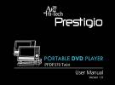 | Manual del usuario | 1
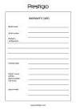 | Tarjeta de garantía | 1
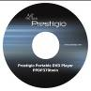 | CD de la documentación | 1
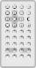 | Control remoto  (incluye batería) | 1
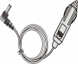 | Adaptador para automóvil | 1
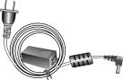 | Cable de alimentación con adaptador de CA | 1
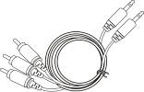 | Cable de sonido/vídeo | 2
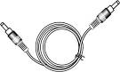 | Cable de alimentación | 1
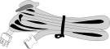 | Correas | 4

- Vistas de la unidad principal

  - Vista frontal

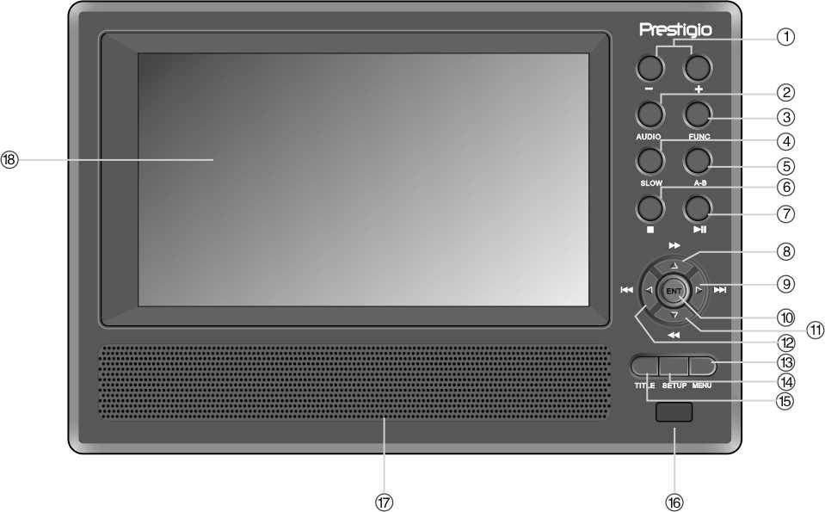

Número | Nombre del botón | Función
1 | Botón -/+ | Pulse para ajustar el brillo y el color de la pantalla.
2 | Botón AUDIO | Pulse para alternar entre distintos idiomas cuando se reproduce un disco de DVD (se requiere subtitulado para varios idiomas).
3 | Botón FUNC (Función) | Pulse para cambiar el nivel de brillo y color. Mantenga pulsado durante 1 ó 2 segundos para cambiar la relación de aspecto entre 16:9 y 4:3.
4 | Botón SLOW (Lento) | Pulse para activar la función de reproducción lenta.
5 | Botón de repetición A-B | Pulse para reproducir determinado segmento seleccionado repetidamente.
6 | Botón (detener) | Pulse para detener la reproducción. A continuación, pulse el botón para reanudar la reproducción desde el punto en que se detuvo. Pulse dos veces para detener la reproducción por completo.
7 | Botón (REPRODUCIR/PAUSA) | Pulse una vez para hacer una pausa en la reproducción y vuelva a pulsar para reanudarla.
8 | Botón ▲/ | Pulse para desplazarse hacia arriba o para avanzar rápidamente durante la reproducción.
9 | Botón ►/ | Pulse para desplazarse hacia la derecha o para pasar a la lista, pista o capítulo siguiente.
10 | Botón ENT | Pulse para comenzar la reproducción o para confirmar la selección.
11 | Botón ▼/ | Pulse para desplazarse hacia abajo o para retroceder durante la reproducción.
12 | Botón ◄/ | Pulse para desplazarse hacia la izquierda o para regresar a la lista, pista o capítulo anterior.
13 | Botón MENU (Menú) | Pulse para acceder o para salir del menú.
14 | Botón SETUP (Configuración) | Pulse para acceder o para salir de la configuración del sistema.
15 | Botón TITLE (Título) | Pulse para acceder al menú de títulos, si está disponible.
16 | Sensor del control remoto
17 | Altavoz
18 | Pantalla de cristal líquido (LCD)

  - Vista lateral derecha

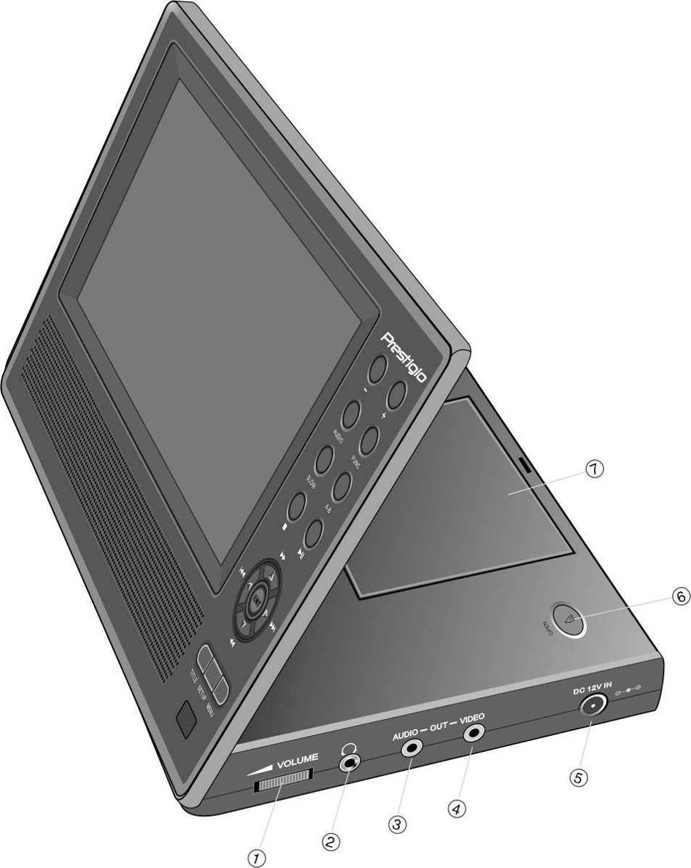

Número | Nombre del botón | Función
1 | Control de VOLUMEN | Desplace hacia la izquierda o hacia la derecha para ajustar el volumen del auricular o del altavoz.
2 | Toma del auricular | Se conecta al juego de auriculares. Los altavoces se silencian automáticamente cuando se inserta el juego de auriculares.
3 | Toma de SALIDA DE AUDIO | Se conecta al amplificador externo.
4 | Toma de SALIDA DE VIDEO | Se conecta al monitor externo.
5 | Toma de ENTRADA DE 12 V de CC | Se conecta a la fuente de CA y al adaptador para automóvil.
6 | Interruptor OPEN (Abrir) | Pulse para abrir la tapa de la bandeja del disco.
7 | Cubierta de la bandeja del disco | Pulse para cerrar la tapa después de cargar el disco.

  - Vista lateral izquierda

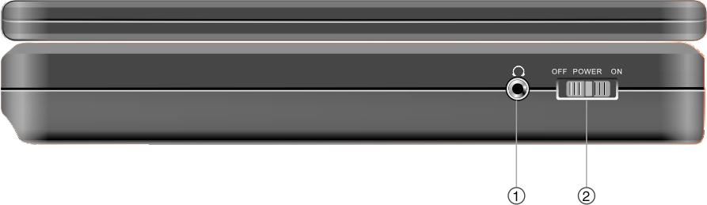

Número | Nombre del botón | Función
1 | Toma del auricular | Se conecta al juego de auriculares. Los altavoces se silencian automáticamente cuando se inserta el juego de auriculares.
2 | Interruptor Power (Encendido) | Deslice a la posición ON/OFF para encender/apagar respectivamente.

  - Vista de la parte inferior
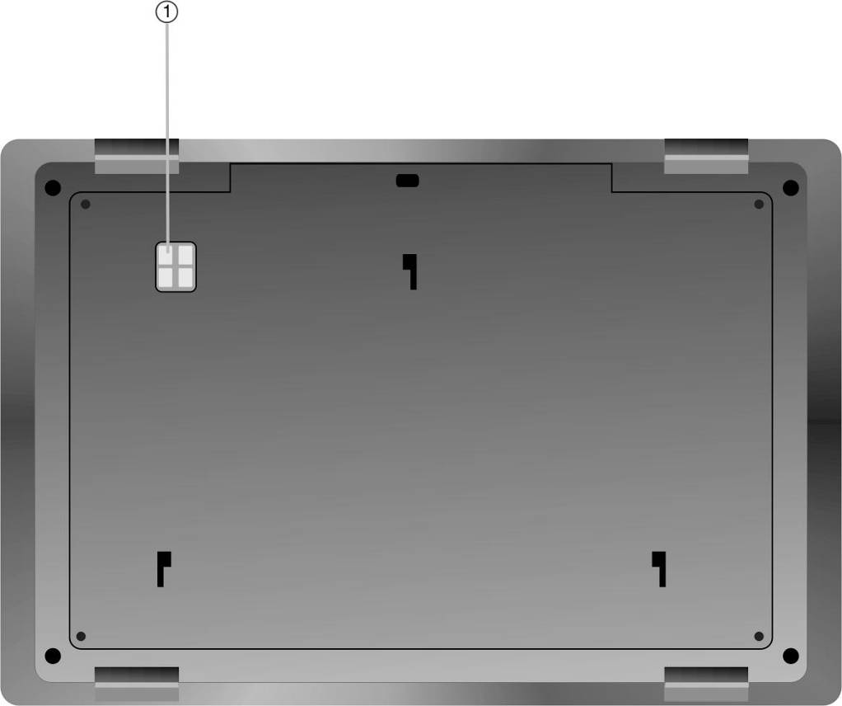

Número | Nombre del botón | Función
1 | Interfaz de la batería recargable | Se conecta al paquete de batería recargable.
- Vistas del segundo monitor

  - Vista frontal
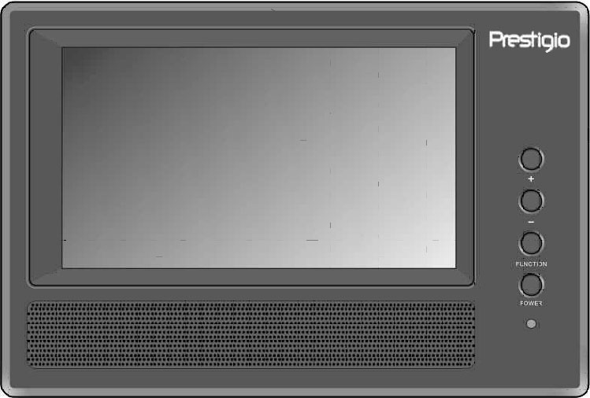

Número | Nombre del botón | Función
1 | Botón -/+ | Pulse para ajustar el brillo y el color de la pantalla.
2 | Botón FUNC (Función) | Pulse para cambiar el nivel de brillo y color. Mantenga pulsado durante 1 ó 2 segundos para cambiar la relación de aspecto entre 16:9 y 4:3.
3 | Botón Power | Pulse para salir o acceder al modo de espera.
4 | Indicador de energía | La luz se enciende en color rojo mientras el dispositivo se encuentra en el modo de espera.
5 | Altavoz
6 | Pantalla de cristal líquido (LCD)

  - Vista lateral derecha

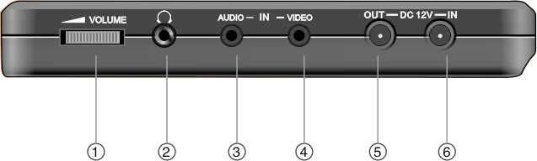

Número | Nombre del botón | Función
1 | Control de VOLUMEN | Desplácese hacia la izquierda o hacia la derecha para ajustar el volumen del auricular o del altavoz.
2 | Toma del auricular | Se conecta al juego de auriculares. Los altavoces se silencian automáticamente cuando se inserta el juego de auriculares.
3 | Toma de ENTRADA DE AUDIO | Se conecta a la unidad principal para la entrada de audio.
4 | Toma de ENTRADA DE VIDEO | Se conecta a la unidad principal para la entrada de vídeo.
5 | Toma de ENTRADA DE 12 V de CC | Se conecta a la fuente de CA y al adaptador para automóvil.
7 | Toma de SALIDA DE 12 V de CC | Se conecta a la unidad principal para la salida de alimentación.

  - Vista de la parte inferior

Número | Nombre del botón | Función
1 | Interfaz de la batería recargable | Se conecta al paquete de batería recargable.

- Descripción general del control remoto

  - Definición de los botones

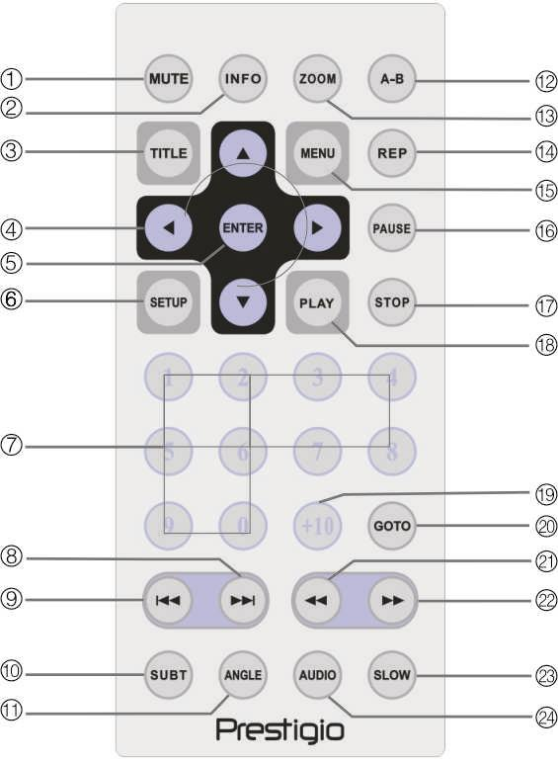

Número | Nombre del botón | Función
1 | Botón MUTE (Silencio) | Pulse para encender/apagar el altavoz.
2 | Botón INFO (Información) | Pulse para mostrar información detallada del archivo. Vuelva a pulsar para cancelar.
3 | Botón TITLE (Título) | Pulse para acceder al menú de títulos, si está disponible.
4 | Botón de dirección ▲▼►◄ | Pulse para desplazarse entre diferentes opciones.
5 | Botón ENTER (Intro) | Pulse para comenzar la reproducción o para confirmar la selección.
6 | Botón SETUP (Configuración) | Pulse para acceder o para salir de la configuración del sistema.
7 | Botones de número 0-9 | Pulse para seleccionar los números.
8 | Botón Siguiente | Pulse para pasar a la lista, pista o capítulo siguiente.
9 | Botón Anterior  | Pulse para regresar a la lista, pista o capítulo anterior.
10 | Botón SUBT (Subtítulos) | Pulse para seleccionar el idioma de los subtítulos (se requiere subtitulado para varios idiomas). Vuelva a pulsar para cancelar.
11 | Botón ANGLE (Ángulo) | Pulse para seleccionar ángulos de la cámara (se requiere la función de ajuste de ángulos de la cámara).
12 | Botón A-B | Pulse para reproducir determinado segmento seleccionado repetidamente.
13 | Botón ZOOM (Ampliar/reducir) | Pulse para alternar entre las funciones de zoom.
14 | Botón REP (Repetir) | Pulse para seleccionar diferentes patrones de repetición y orden combinado.
15 | Botón MENU (Menú) | Pulse para acceder o para salir del menú durante la reproducción.
16 | Botón PAUSE (Pausa) | Pulse para hacer una pausa en la reproducción y pulse PLAY para reanudarla.
17 | Botón STOP (Detener) | Pulse para detener la reproducción. Pulse el botón PLAY para reanudar la reproducción en el mismo punto. Pulse dos veces el botón STOP para detener la reproducción por completo.
18 | Botón PLAY (Reproducir) | Pulse para comenzar la reproducción.
19 | Botón +10 | Pulse para seleccionar números superiores a 9.
20 | Botón GOTO (Ir) | Pulse para pasar a un título, número de capítulo u hora definidos por el usuario.
21 | Botón de retroceso  | Pulse para retroceder durante la reproducción.
22 | Botón de avance | Pulse para avanzar rápidamente durante la reproducción.
23 | Botón SLOW (Lento) | Pulse para activar la función de reproducción lenta.
24 | Botón AUDIO | Pulse para alternar entre distintos idiomas cuando se reproduce un disco de DVD (se requiere subtitulado para varios idiomas).

  - Instalación de la batería del control remoto

La batería del control remoto se incluye en el paquete. Siga los pasos que se describen a continuación para cambiar la batería cuando se agote.

- Pulse el lateral del soporte de la batería, luego tire hacia fuera de la unidad del control remoto como se muestra en el diagrama. | 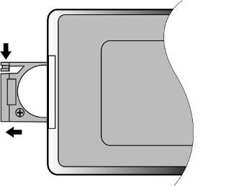
- Coloque una batería de tipo CR2025 de 3 V en el soporte con el signo (+) mirando hacia la parte posterior del control remoto. | 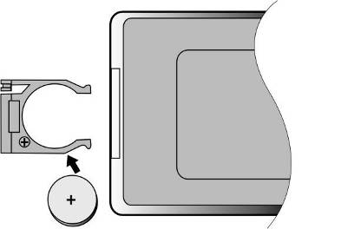
- Vuelva a empujar el soporte de la batería hacia la unidad del control remoto. Compruebe que el contenedor quede correctamente insertado. | 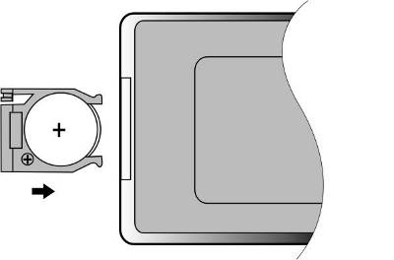
PRECAUCIÓN:
- NO exponga la unidad de control remoto a la luz directa del sol.
- NO recargue, desarme ni caliente la batería.
- Sustituya la batería agotada de inmediato para garantizar el correcto funcionamiento de la unidad de control remoto.

- Conexiones del sistema
ADVERTENCIA:
- Desconecte todos los dispositivos como TV, reproductor de DVD, etc., antes de conectarlos a la unidad.
- Haga coincidir los códigos de color de la unidad y de los dispositivos antes de proceder con la conexión.

  - Conexión al TV

Siga las indicaciones del diagrama siguiente para conectar el equipo Prestigio PPDP 370 Twin con el TV mediante un cable de sonido/vídeo.

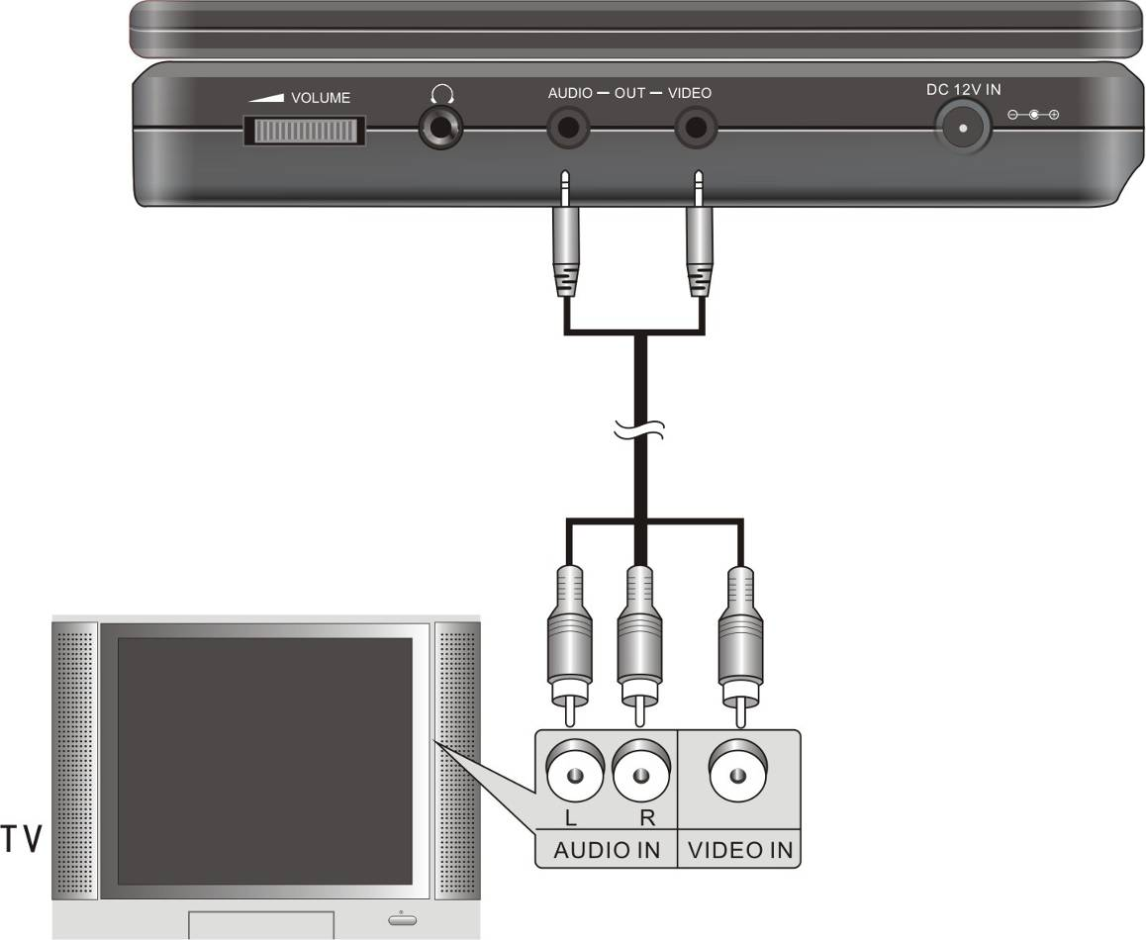

  - Conexión al amplificador

Siga las indicaciones del diagrama siguiente para conectar el equipo Prestigio PPDP 370 Twin al amplificador mediante un cable de sonido/vídeo.
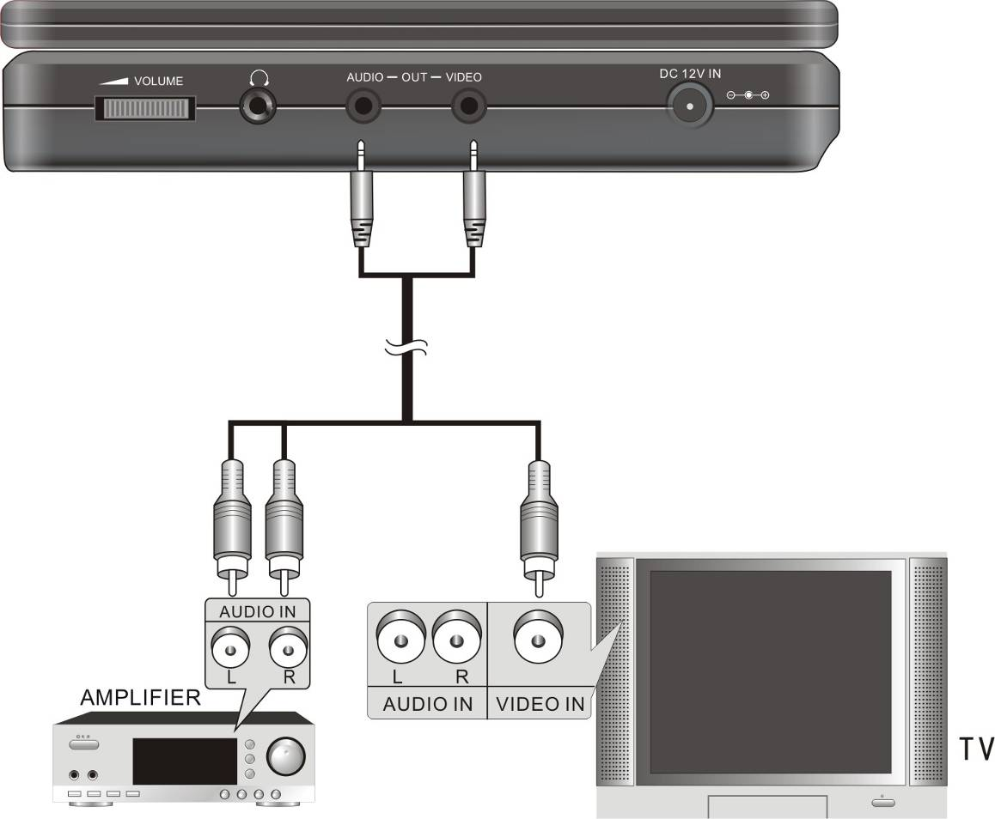

  - Conexión a los auriculares

Siga las indicaciones del diagrama siguiente para conectar el equipo Prestigio PPDP 370 Twin a los auriculares.
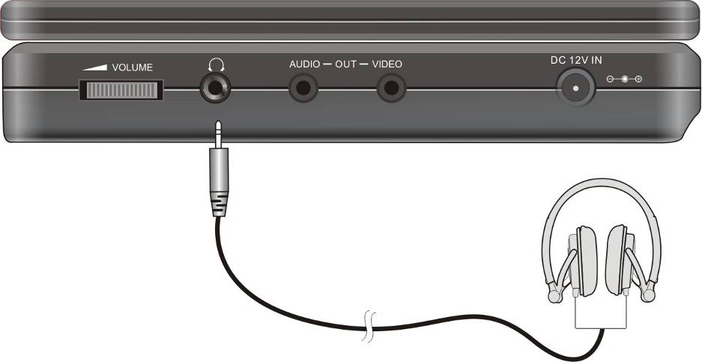

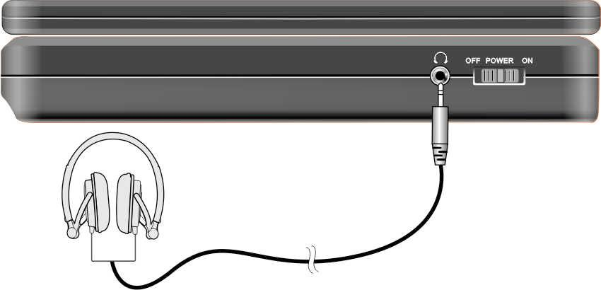
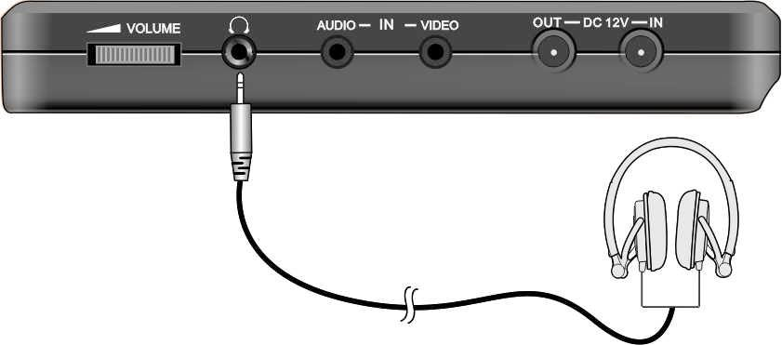
ADVERTENCIA:
El volumen excesivamente alto puede resultar perjudicial para la audición. Baje el volumen antes de conectar al auricular y luego súbalo hasta el nivel deseado.
  - Conexión al adaptador de CA

Siga las indicaciones del diagrama a continuación para conectar el equipo Prestigio PPDP 370 Twin al adaptador de CA para alimentar la unidad.
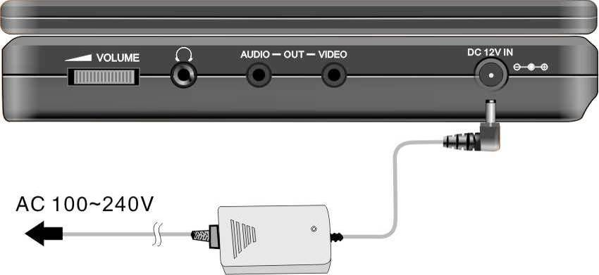

  - Conexión al adaptador para automóvil

Siga las indicaciones del diagrama a continuación para conectar el equipo Prestigio PPDP 370 Twin al adaptador para automóvil a fin de alimentar la unidad en el vehículo.
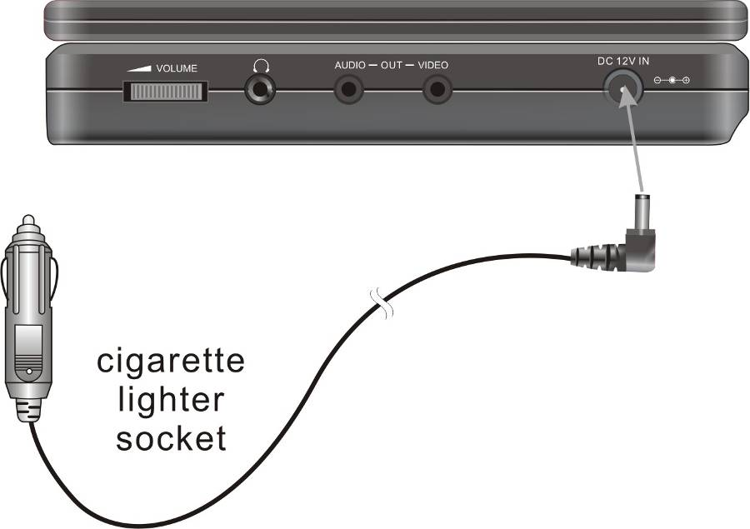
ADVERTENCIA:
- Desconecte el equipo Prestigio PPDP 370 Twin del adaptador para automóvil antes de poner en marcha el vehículo.
- NO haga funcionar la unidad ni la use para fines de visualización mientras conduce el vehículo.
- Coloque la unidad en un ángulo de visualización adecuado para obtener un mejor rendimiento.
  - Conexión a la unidad principal

Siga las indicaciones del diagrama siguiente para conectar el equipo Prestigio PPDP 370 Twin al segundo monitor. Conecte el adaptador de alimentación sólo al segundo monitor y conecte este segundo monitor a la unidad principal utilizando el cable de alimentación provisto. Conecte ambas unidades utilizando el cable de sonido y video provisto.

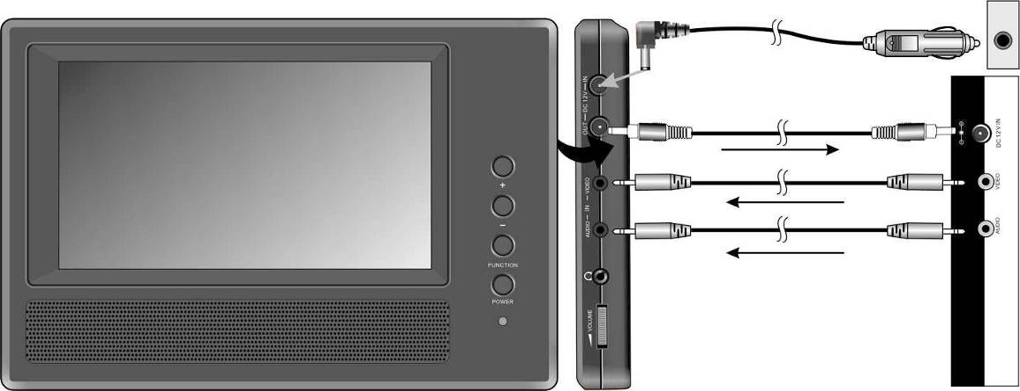

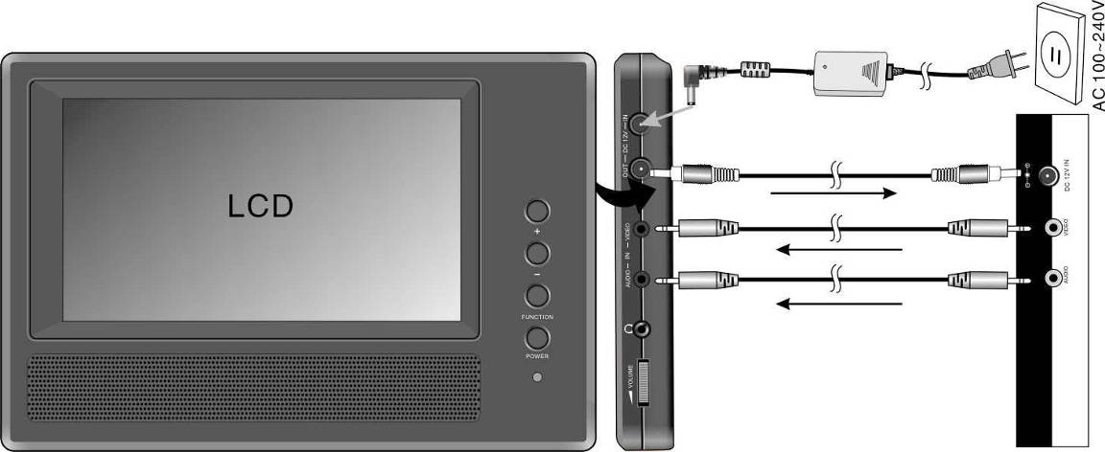

- Funciones del paquete de batería

  - Instalación/extracción del paquete de batería

- Con una mano sostenga la unidad principal hacia abajo para que no se mueva. Alinee los pestillos de plástico del paquete de batería con los orificios correspondientes e insértelos en la unidad. | 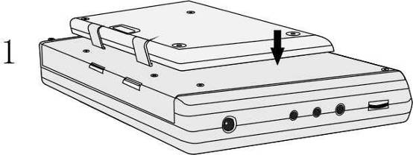
- Deslice el paquete de batería hasta escuchar un clic, que indica que se insertó correctamente. | 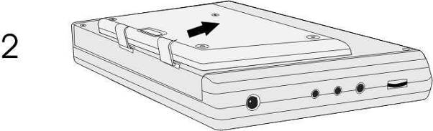
- Para extraer el paquete de batería, mantenga pulsada la lengüeta de liberación como se muestra en la ilustración 1.  - Deslice suavemente el paquete de batería hacia la parte superior de la unidad como se muestra en la ilustración 2. | 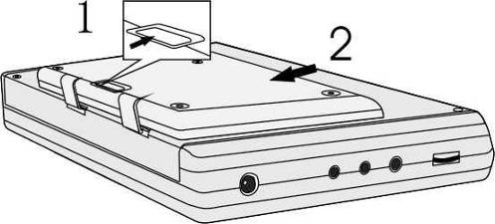

  - Carga del paquete de batería

El paquete de batería que se incluye está compuesto de baterías recargables de polímero de litio. Cargue por completo el paquete de batería antes de utilizarlo por primera vez. El tiempo de carga en condiciones normales es de aproximadamente cinco horas. Un paquete de batería totalmente cargado ofrece aproximadamente dos horas y media de funcionamiento de la unidad principal; sin embargo, el tiempo de funcionamiento varía en función de los archivos que se reproducen.
ADVERTENCIA:
- Extraiga el paquete de batería si no se encuentra en uso.
- Cargue por completo el paquete de batería antes de conectarlo a la unidad.
- El paquete de batería sólo se debe usar y cargar con temperaturas que oscilen entre 32℉ ~ 100℉.
- NO exponga el paquete de batería a fuentes que irradien calor.
- Asegúrese de que el ambiente donde se encuentra la batería esté bien ventilado para evitar sobrecalentamiento.

- Compatibilidad de software

  - Formato de disco compatible

Formato de disco | Logotipo del disco | Tamaño del disco | Tiempo de reproducción/  Lados reproducibles
DVD |  | 12 cm | 133 min (SS-SL)
DVD |  | 12 cm | 242 min (SS-DL)
DVD |  | 12 cm | 266 min (DS-SL)
DVD |  | 12 cm | 484 min (DS-DL)
DVD |  | 8 cm | 41 min (SS-SL)
DVD |  | 8 cm | 75 min (SS-DL)
DVD |  | 8 cm | 82 min (DS-SL)
DVD |  | 8 cm | 150 min (DS-DL)
CD |  | 12 cm | 74 min
CD |  | 8 cm | 20 min
JPEG | N/D | 12 cm | N/D

  - Mantenimiento del disco

- Manejo de los discos
Error: Reference source not found

- Limpieza de los discos
Error: Reference source not found
Error: Reference source not found

- Funcionamiento general

Lea las instrucciones que se indican a continuación antes de poner en funcionamiento el equipo Prestigio PPDP 370 Twin por primera vez.
ADVERTENCIA:
NO reproduzca discos de baja calidad ya que podrían dañar las lentes.

  - Antes de reproducir

  - Conecte el equipo Prestigio PPDP 370 Twin a la fuente de alimentación o a la toma de pared a través del adaptador de alimentación provisto.
  - Para encender la unidad deslice el interruptor de encendido que se encuentra en el lado izquierdo de la unidad a la posición ON.
  - Pulse el botón OPEN para abrir la tapa de la bandeja del disco. Coloque el disco en la bandeja con la cara impresa mirando hacia arriba. Cierre la tapa de la bandeja del disco.
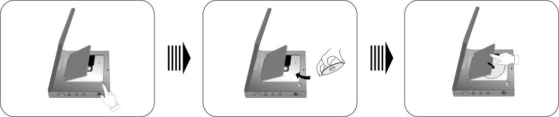
  - El dispositivo comenzará automáticamente el proceso de reproducción del disco.
  - Para ajustar el volumen, deslice el control respectivo que se encuentra en el lateral derecho de la unidad hasta un nivel apropiado antes de iniciar la reproducción.
  - Para apagar la unidad deslice el interruptor de encendido que se encuentra en el lado izquierdo de la unidad a la posición OFF.

  - Ajuste de la relación de aspecto de la pantalla

Error: Reference source not found
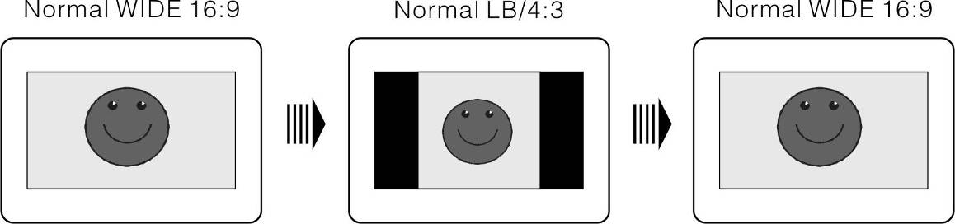

- Funciones de reproducción de discos de DVD

Error: Reference source not found
Error: Reference source not found
Error: Reference source not found
Error: Reference source not found
Error: Reference source not found

Error: Reference source not found

Error: Reference source not found
Error: Reference source not found
Error: Reference source not found
Error: Reference source not found
Error: Reference source not found
Error: Reference source not found
Error: Reference source not found
Error: Reference source not found
Error: Reference source not found
Error: Reference source not found

- Funciones de reproducción de discos compactos

Se cargará un disco compacto automáticamente cuando se coloque en la unidad. Aparecerá en pantalla un menú de reproducción y los archivos del disco se reproducirán automáticamente en la secuencia predeterminada del disco. Pulse los botones / para seleccionar la pista deseada o pulse los botones numéricos 0-9/+10 para introducir el número de la pista deseada, pulse el botón ENTER/ENT para confirmar la reproducción.

Error: Reference source not found
Error: Reference source not found
Error: Reference source not found
Error: Reference source not found
Error: Reference source not found
Error: Reference source not found
Error: Reference source not found

- Funciones de visualización de archivos JPEG

- Antes de visualizar archivos JPEG

Se cargará automáticamente un disco con archivos JPEG cuando se coloque en la bandeja.
Se mostrará la carpeta raíz con varios subdirectorios/subcarpetas. Pulse el botón ENTER/ENT para acceder. Use los botones▲▼ para seleccionar la carpeta deseada y pulse el botón ENTER/ENT para confirmar la selección.
Una vez que acceda en la subcarpeta seleccionada, se mostrarán las imágenes con formato JPEG. Pulse los botones ▲▼ para seleccionar la imagen deseada y pulse el botón ENTER/ENT para comenzar la reproducción.
Pulse los botones ▲▼ para seleccionar , pulse el botón ENTER/ENT para regresar a la última carpeta o directorio.
NOTA: Es posible que los discos contengan archivos que no sean JPEG.

- Configuración de filtro y repetición
Error: Reference source not found

Error: Reference source not found
Error: Reference source not found

Error: Reference source not found
Error: Reference source not found
Error: Reference source not found

Error: Reference source not found

- Configuración del sistema

Error: Reference source not found

- Configuración de idioma

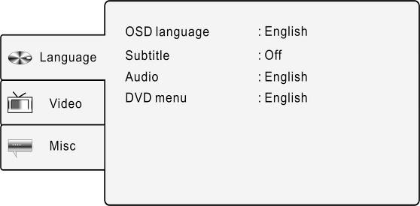 | Error: Reference source not found
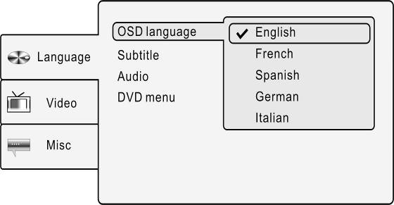 | Error: Reference source not found
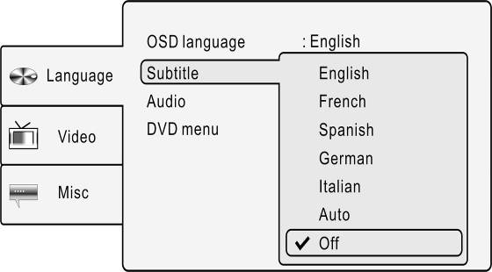 | Error: Reference source not found
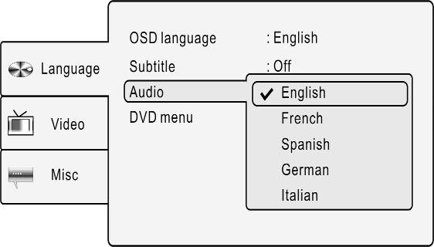 | Error: Reference source not found
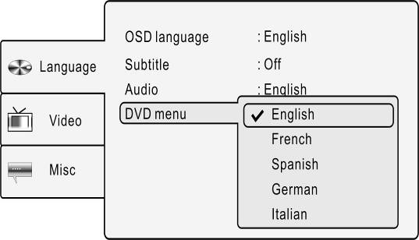 | Error: Reference source not found

- Configuración de vídeo

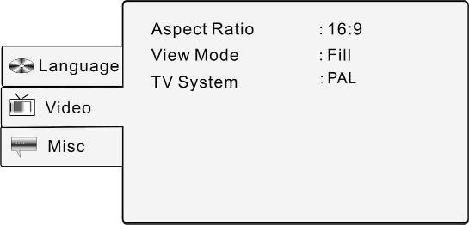 | Error: Reference source not found
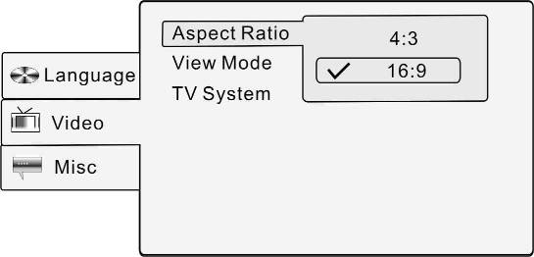 | Error: Reference source not found
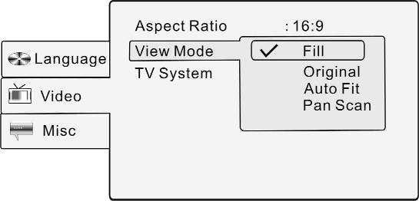 | Error: Reference source not found
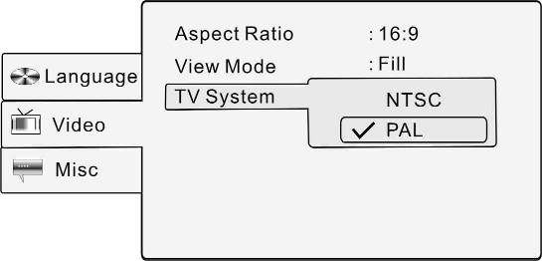 | Error: Reference source not found

- Configuraciones varias

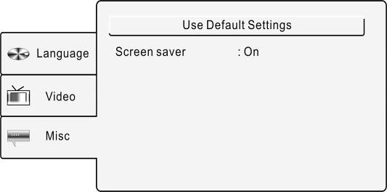 | Error: Reference source not found
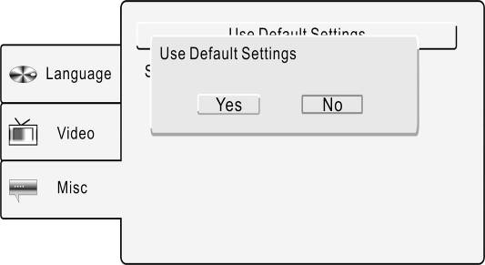 | Error: Reference source not found
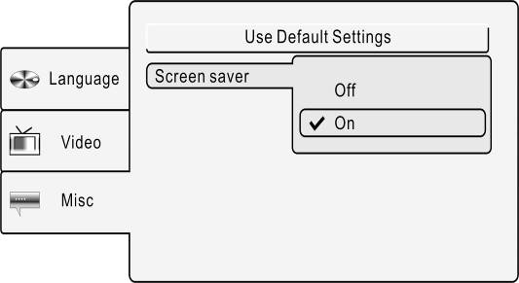 | Error: Reference source not found

- Uso de las correas

Siga los pasos a continuación para montar el equipo Prestigio PPDP 370 Twin en el reposacabezas del asiento del automóvil.
- Coloque la unidad sobre una superficie lisa y uniforme con la parte inferior hacia arriba.
- Afloje la correa y quite la hebilla.
- Pase la correa por el orificio, según se muestra en la ilustración 1. Asegúrese de que el lado interno de la correa quede para arriba.
- Pase la correa por la hebilla, según se muestra en las ilustraciones 2 y 3. Antes de colocar la unidad en el reposacabezas del asiento del automóvil, compruebe que el lado exterior de la hebilla quede hacia arriba.

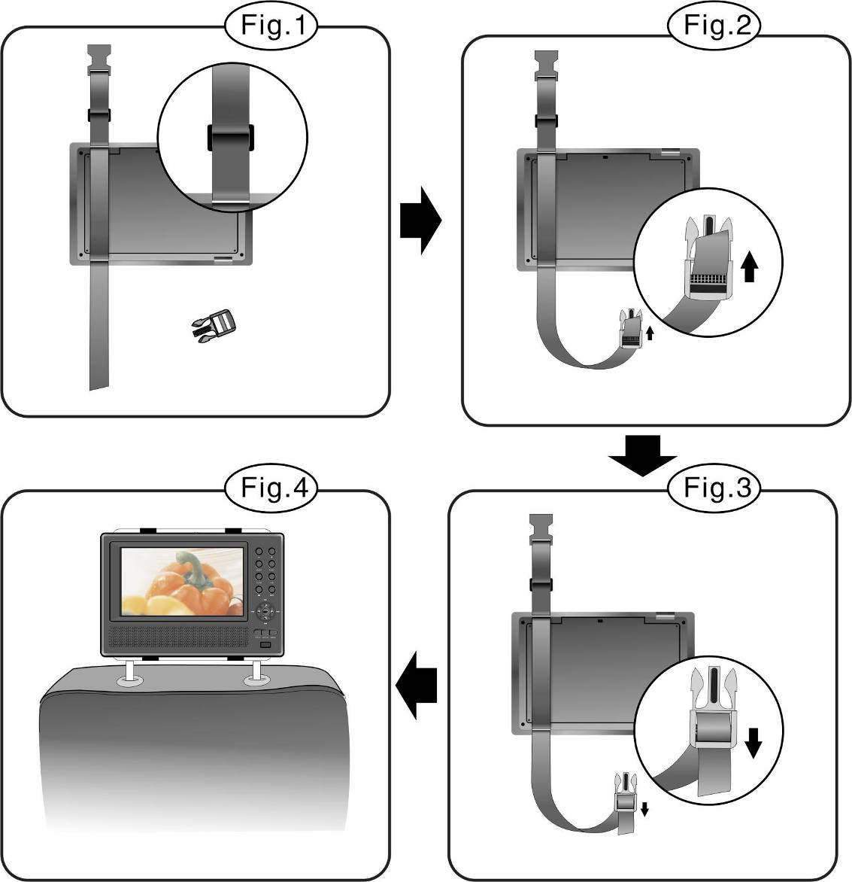

- Repita los pasos anteriores con la otra correa.
- Regule el largo de las correas para que se ajusten al reposacabezas del asiento.
- Ajuste las correas al reposacabezas según se muestra en la ilustración 4. Asegúrese de que las dos correas se encuentren entre las varillas metálicas que sostienen el reposacabezas.

NOTA: Los dibujos siguientes ilustran la parte exterior e interior de las hebillas y las correas.

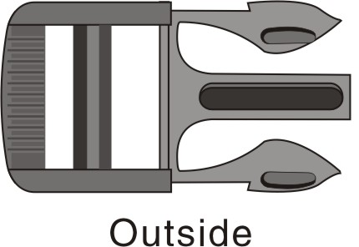 | 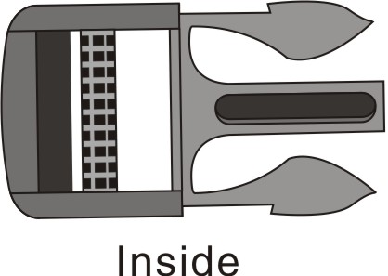
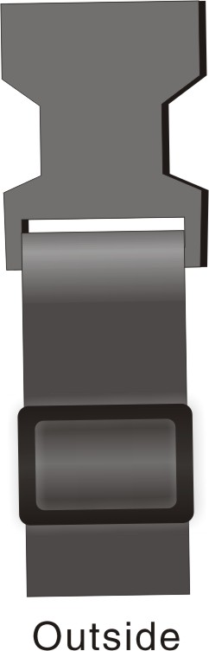 | 

- Solución de problemas

Siga los pasos descritos en las tablas siguientes para resolver los problemas simples antes de ponerse en contacto con el servicio al cliente.
ADVERTENCIA:
Apague de inmediato la unidad y desconecte el adaptador de alimentación si el aparato no funciona correctamente. No intente reparar nunca la unidad sin intervención de profesionales autorizados ya que podría dañarla.

PROBLEMA | CAUSA PROBABLE | SOLUCIÓN PROBABLE
La unidad no interactúa con los discos | La tapa del disco no se cerró correctamente. | Cierre la tapa del disco y presione con firmeza para garantizar que esté completamente cerrada.
La unidad no interactúa con los discos | No hay ningún disco en la bandeja. | Coloque un disco con formatos de archivos que se puedan reproducir.
La unidad no interactúa con los discos | El disco no se ha colocado con el lado de la etiqueta mirando hacia arriba. | Coloque el disco con el lado de la etiqueta mirando hacia arriba.
La unidad no interactúa con los discos | Es posible que el disco esté sucio o rayado. | Limpie el lado de los datos del disco para evitar errores de lectura.
La unidad no interactúa con los discos | Es posible que el código de región del disco no coincida con el de la unidad. | Asegúrese de que ambos códigos de región coincidan.
La unidad no interactúa con los discos | Hay líquido en las lentes. | Retire el disco y deje la unidad apagada durante un mínimo de dos horas.
No hay sonido. | La conexión entre la unidad y el sistema de sonido es defectuosa. | Vuelva a conectar el sistema de sonido y la unidad, y compruebe que la conexión sea segura.
No hay sonido. | Es posible que el altavoz esté apagado. | Encienda el altavoz.
No hay sonido. | Es posible que el sonido del disco no se haya configurado correctamente. | Intente volver a configurar el sonido del disco.
No hay sonido. | Es posible que el disco esté sucio o rayado. | Limpie el lado de los datos del disco para evitar errores de lectura.
No hay imagen. | Es posible que el panel LCD esté apagado o que no se encuentre en el modo de vídeo apropiado. | Encienda el panel LCD o ajuste a un modo de vídeo apropiado.
No hay imagen. | La conexión entre la unidad y el sistema de vídeo es defectuosa. | Vuelva a conectar el sistema de vídeo y la unidad, y compruebe que la conexión sea segura.
No hay imagen. | La unidad no se encuentra en el modo AV OUT (salida sonido/vídeo). | Coloque el interruptor AV en la parte inferior de la unidad en AV OUT.
Rendimiento de sonido/vídeo deficiente. | Es posible que el disco esté sucio o rayado. | Limpie el lado de los datos del disco para evitar errores de lectura.
El control remoto no funciona correctamente o no funciona en absoluto. | Es posible que haya obstáculos entre el control remoto y el puerto de recepción de la unidad. | Elimine los obstáculos entre el control remoto y el puerto de recepción de la unidad.
 | El control remoto no está alineado con la unidad | Intente apuntar el control remoto hacia el puerto de recepción de la unidad.
 | La batería del control remoto no se insertó correctamente. | Ajuste la posición de la batería con el control remoto según las instrucciones.
 | La batería del control remoto está baja o se ha agotado. | Reemplace la batería.

ADVERTENCIA:
La estática u otra interferencia externa pueden provocar anomalías en el funcionamiento del reproductor de DVD Prestigio PPDP 370 Twin. Para solucionarlo, desenchufe el cable de alimentación y vuélvalo a enchufar en la toma de corriente para restaurar el dispositivo. Si el problema persiste, desenchufe el cable de alimentación y póngase en contacto con el centro de servicio local o con un técnico cualificado.

- Apéndice

  - Especificación del producto
Tamaño de la pantalla TFT |  | 17,78 cm
Longitud de onda láser |  | 780/650 nm
Sistema de vídeo |  | PAL
Respuesta de frecuencia |  | 20 Hz～20 kHz ±2,5 dB
Tasa de señal de audio/ruido |  | ≥85 dB
Distorsión de audio + ruido |  | ≤－70 dB (1 kHz)
Separación de canales |  | ≥ 70 dB (1 kHz)
Rango dinámico |  | ≥ 80dB (1 kHz)
Salida de sonido | Salida de sonido analógica | Nivel de salida: 1.5 V±0.2 1.0, Load: 10 KÙ
Salida de vídeo | Salida de vídeo | Nivel de salida: 1 V_{P-P}±0.2, Carga: 75 Ù  Negativo sin balance
Alimentación |  | 12 V de cc
Consumo de energía |  | < 25 W
Dimensiones (L*An.*Prof.) |  | 230 mm x 154 mm x 40 mm (Unidad principal)  230 mm x 154 mm x 22 mm (Segundo monitor)
Peso |  | Aproximadamente 0,85 kg (Unidad principal)  0,53 kg (Segundo monitor)

  - Asistencia técnica e información sobre la garantía

Visite www.prestigio.com para obtener asistencia técnica e información sobre la garantía.

  - Cláusula de exención de responsabilidad
Hemos realizado todos los esfuerzos posibles para garantizar que la información y los procedimientos descritos en este manual sean precisos y completos. No se aceptará ninguna responsabilidad en caso de errores u omisiones. Prestigio se reserva el derecho a realizar cambios sin previo aviso sobre los productos aquí mencionados.

